RAPPRESENTATIVA UNDER 17
CONVOCAZIONE N. 10
stagione sportiva 2023-2024
Nell'ambito dall'attività necessaria per la formazione della Rappresentativa Under 17 del Comitato Regionale Lazio, che dovrà partecipare al “TORNEO DELLE REGIONI”, sono stati convocati il giorno 29 febbraio 2024 alle ore 8.30 presso il Comitato Regionale Lazio Via Tiburtina, 1072 (angolo via di Tor Cervara) sottoelencati atleti per disputare una gara amichevole con il Comitato Regionale Molise che si disputerà presso il campo “GINO SALVETI” di Cassino Via Appia Nuova 29 Cassino(FR) INIZIO GARA ORE 14.30

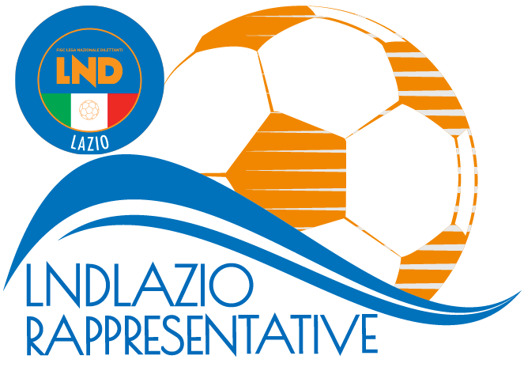
SOCIETA’ | CALCIATORE | STAFF
ACADDEMY FROSINONE | VANNICELLI CRISTIAN | Responsabile
ACCADEMIA CALCIO ROMA | TASSONE LORENZO | DARIO SCALCHI
GRIFONE CALCIO | PICANO EDOARDO –TORBIDONI MARCO | Dirigente
LODIGIANI CALCIO 1972 | GUERRISI DAMIANO - TIMPERI GIORDANO | FERNANDO ARCESE
MONTESPACCATO | ROTONDO ANDREA | GIOVANNI SGANGA
NUOVA TOR TRE TESTE | DE MARCHI DAVIDE | Selezionatore
SS ROMULEA | FERRARI ALESSIO – FERLA CRISTIAN | VINCENZO IANNONE
SAVIO S.R.L. | DI GIULIO ALESSANDRO – PERGOLINI EDOARDO | Collaboratore Tecnico
TRASTEVERE CALCIO | SESTIO FEDERICO – CATASTA FRANCESCO | DIEGO DI GIOSIA
URBETEVERE CALCIO | CESARINI VALERIO –IACOPONI RICCARDO | Medico
VIGOR PERCONTI | CARENZA FRANCESCO –MONTANO TOMMASO | ROBERTO BIANCHINI
 |  | Fisioterapista
 |  | MATTEO BATELLA

Gli atleti sopra elencati dovranno presentarsi muniti del materiale occorrente, compresa tuta sociale, e copia del certificato d’idoneita’ all’attivita’ agonistica, rilasciato secondo le normative vigenti, e fotocopia di un documento valido.

Si ringraziano le Societa’ di appartenenza per la loro collaborazione, e in particolare il Comitato Regionale MOLISE per la disponibilità dimostrata.

Si ribadisce che, in base all’art. 76 comma 2 delle N.O.I.F., i calciatori che senza legittimo e comprovato impedimento, non rispondano alle convocazioni delle Rappresentative dei Comitati sono passibili di squalifiche da scontarsi in gare ufficiali della loro Società. In tali casi, i calciatori e le società, verranno deferite ai competenti organi disciplinari.

Pubblicato in Roma il 22 FEBBRAIO 2024

IL SEGRETARIO IL PRESIDENTE
Claudio GALIETI Melchiorre ZARELLI

